**公司月度风险报告**

第一章 风险概述 3

1.1. 风险整体情况 3

1.2. 风险图谱 3

1.3. 风险事件 4

1.4. 历史事件 5

第二章 风险分析 6

2.1 指标风险分析 6

2.2 流程风险分析 6

第三章 风险应对 8

3.1 风险应对措施 8

第四章 附件 9

4.1 风险评价标准 9

# 风险概述

1. 风险整体情况

|  |  |
| --- | --- |
| **内容** | **数量** |
| 风险总数 | 256 |
| 新增风险数量 | 12 |
| 风险状态变化数量 | 34 |
| 新增风险应对措施 | 2 |
| 应对实施数量 | 23 |
| 发生历史事件总数 | 23 |

1. 风险图谱

|  |  |  |  |  |  |  |
| --- | --- | --- | --- | --- | --- | --- |
| **序号** | **风险大类** | **责任主体** | **辅助部门** | **发生可能性** | **影响程度** | **风险等级** |
| 1 | 财务风险 |  |  |  |  |  |
| 2 | 法律风险 |  |  |  |  |  |
| 4 | 廉洁风险 |  |  |  |  |  |
| 5 | 人力资源风险 |  |  |  |  |  |
| 6 | 市场风险 |  |  |  |  |  |
| 7 | 质量风险 |  |  |  |  |  |
| 8 | 运营风险 |  |  |  |  |  |
| 9 | 保密安全风险 |  |  |  |  |  |
| 7 | 国资委风险分类 |  |  |  |  |  |

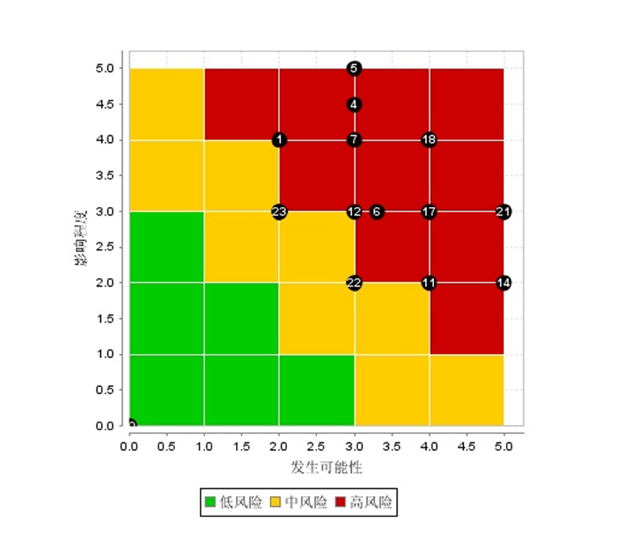

1. 风险事件

|  |  |  |  |  |  |  |  |  |  |
| --- | --- | --- | --- | --- | --- | --- | --- | --- | --- |
| **序号** | **风险大类** | **风险名称** | **影响目标** | **涉及流程** | **责任主体** | **风险判断标准** | **应对情况** | **风险等级** | **风险趋势** |
| 1 | 采购计划制定风险 | 由于一些原材料及零件的检测设备不足和基础条件较差，验收可能出现差错，影响产品质量。 |  |  |  |  |  | 高 |  |
| 2 |  | 由于验收周期较长，入厂材料及零件未经检验合格便入账或付款，导致实际使用时产生退货较多且处置手续复杂。 |  |  |  |  |  | 高 |  |
| 4 |  | 由于ERP与MES系统在融合存在一定问题，导致部分零件在领用时采用借条的方式，可能导致账实不符甚至资产流失。 |  |  |  |  |  | 中 |  |
| 5 |  | 销售时目录、技术协议、实物不统一，可能导致接收或发放数量不正确。 |  |  |  |  |  | 中 |  |
| 6 |  | 物资配送过程中可能发生混件、碰撞、误送等问题，导致配送物资受损或配送不及时，影响生产进度。 |  |  |  |  |  | 低 |  |

1. 历史事件

|  |  |  |  |  |
| --- | --- | --- | --- | --- |
| **序号** | **历史事件** | **责任主体** | **处理状体** | **事件等级** |
| 1 | 由于一些原材料及零件的检测设备不足和基础条件较差，验收可能出现差错，影响产品质量。 |  |  |  |
| 2 | 由于验收周期较长，入厂材料及零件未经检验合格便入账或付款，导致实际使用时产生退货较多且处置手续复杂。 |  |  |  |
| 4 | 由于ERP与MES系统在融合存在一定问题，导致部分零件在领用时采用借条的方式，可能导致账实不符甚至资产流失。 |  |  |  |
| 5 | 销售时目录、技术协议、实物不统一，可能导致接收或发放数量不正确。 |  |  |  |
| 6 | 物资配送过程中可能发生混件、碰撞、误送等问题，导致配送物资受损或配送不及时，影响生产进度。 |  |  |  |
| 9 | 退货管理制度执行不到位，导致退货过程中操作人员权责不清，退货业务处理不当，侵害公司利益。 |  |  |  |

# 第二章 风险分析

1. 指标风险分析

|  |  |  |  |  |  |  |  |  |
| --- | --- | --- | --- | --- | --- | --- | --- | --- |
| **指标名称：[采购计划完成率]** | | | | | | | | |
| 完成值 | | [50] | | 告警状态 | | [] | | |
| 单位 | | % | | 预警状态 | | [] | | |
| 风险分析 | | | | | | | | |
| 序号 | 风险名称 | | 影响指标 | | 责任主体 | | 应对情况 | 风险等级 |
| 1 | 未按照采购计划完成采购 | |  | |  | |  |  |
|  | |
| 2 | 预留采购周期不足 | |  | |  | |  |  |
| 3 | 缺少储备订货 | |  | |  | |  |  |
| 4 | 缺乏进行战略储备的资金 | |  | |  | |  |  |
| 风险影响分析图 | | | | | | | | |
|  | | | | | | | | |

1. 流程风险分析

|  |  |  |  |  |  |
| --- | --- | --- | --- | --- | --- |
| **流程名称：[xxx流程]** | | | | | |
| 序号 | 风险名称 | 涉及流程 | 责任主体 | 应对情况 | 风险等级 |
| 1 | 未按照采购计划完成采购 |  |  |  |  |
|  |
| 2 | 预留采购周期不足 |  |  |  |  |
| 3 | 缺少储备订货 |  |  |  |  |
| 4 | 缺乏进行战略储备的资金 | 财 | 红 |  |  |
| **流程名称：[xxx流程]** | | | | | |
| 序号 | 风险名称 | 涉及流程 | 责任主体 | 应对情况 | 风险等级 |
| 1 | 未按照采购计划完成采购 |  |  |  |  |
|  |
| 2 | 预留采购周期不足 |  |  |  |  |
| 3 | 缺少储备订货 |  |  |  |  |
| 4 | 缺乏进行战略储备的资金 | 财 | 红 |  |  |

# 第三章 风险应对

## 风险应对措施

|  |  |  |  |  |  |
| --- | --- | --- | --- | --- | --- |
| **序号** | **风险分类** | **风险名称** | **应对措施** | **责任部门** | **责任人** |
| 1 | 采购计划制定风险 | 由于一些原材料及零件的检测设备不足和基础条件较差，验收可能出现差错，影响产品质量。 |  |  |  |
|  |  |  |
| 2 |  | 由于验收周期较长，入厂材料及零件未经检验合格便入账或付款，导致实际使用时产生退货较多且处置手续复杂。 |  |  |  |
|  |  |  |
| 4 |  | 由于ERP与MES系统在融合存在一定问题，导致部分零件在领用时采用借条的方式，可能导致账实不符甚至资产流失。 |  |  |  |
|  |  |  |

# 第四章 附件

## 4.1 风险评价标准

**风险发生可能性**

风险发生可能性指该风险事件发生概率的大小。风险事件发生的可能性分为5个等级，分别赋予1分至5分，表示可能性逐渐增加，1分表示该风险事件发生的可能性极低；5分表示该风险事件几乎确定会发生。

|  |  |  |  |
| --- | --- | --- | --- |
| **风险等级** | **分值** | **频率** | **说明** |
| 非常高 | 5 | 风险事件每周可能发生一次或更多 | 在公司现有管理水平、人员结构和管控手段条件下，风险事件发生可能性极高 |
| 高 | 4 | 风险事件每月可能发生一次 | 在公司现有管理水平、人员结构和管控手段条件下，风险事件发生很有可能发生 |
| 中 | 3 | 风险事件每季度可能发生一次 | 在公司现有管理水平、人员结构和管控手段条件下，风险事件有可能发生 |
| 低 | 2 | 风险事件每半年可能发生一次 | 在公司现有管理水平、人员结构和管控手段条件下，风险事件发生可能性很小 |
| 微小 | 1 | 风险事件至少每年可能发生一次 | 在公司现有管理水平、人员结构和管控手段条件下，风险事件发生可能性非常小 |

**风险影响程度**

风险影响程度指如果该风险发生，会对公司未来经营目标所产生影响的大小。风险影响程度由五个独立的维度组成，并取最大值作为最终的影响程度大小。五个维度包括：产品质量、经济损失、公司声誉及形象、人员健康安全、下属公司管控；五个独立维度得分中的最高分将作为风险影响程度的最终取分。

风险影响程度分为5个等级，分别赋予1分至5分，表示影响程度依次加强。1分代表影响程度很低，基本可以忽略，5分代表影响非常高，对公司有极其重大的影响。

| **风险等级** | **分值** | **产品质量**【1】 | **经济损失**【2】 | **公司声誉及形象** | **人员健康安全**【3】 | **下属公司管控** |
| --- | --- | --- | --- | --- | --- | --- |
| 非常高 | 5 | 发生一级质量事故，导致飞机在外场（厂）飞行、实验过程中、发动机试车时人员死亡；给公司造成一次性直接经济损失在1000万元（含1000万元）以上 | 对公司整体造成的直接经济损失超过，3亿人民币（含3亿） | 导致公司声誉及公司形象完全丧失，很难，甚至无法恢复 | 造成1人以上死亡或10人以上重伤 | 对下属公司的监督、管理和控制能力完全丧失，处于完全失控状态 |
| 高 | 4 | 发生二级质量事故，导致飞机在外场（厂）飞行或实验过程中发生飞机毁坏或严重损失、成批停用或返厂；给公司造成一次性经济损失在500万元（含500万元）以上1000万元以下；影响新产品的首飞或定性；导致人员重伤；导致发动机或其他产品停止出厂交付 | 对公司整体造成的直接经济损失1亿（含1亿）至3亿人民币 | 导致公司声誉及公司形象受到严重不良影响，要消除这种影响需要很长的时间或要付出很高的代价 | 造成1人（含1人）死亡或5-9人重伤 | 对下属公司的监督、管理、控制能力严重丧失，难以有效管控下属公司的经营行为 |
| 中 | 3 | 发生重大质量问题，导致公司被吊销产品生产许可证或吊销名牌产品证书；发动机在外场使用中发生故障危及飞行安全的事故征候；给公司造成一次性直接经济损失在100万元（含100万元）以上500万元以下；给公司的生产经营或声誉造成严重影响；被上级机关通报批评，给公司的形象和声誉造成严重影响 | 对公司整体造成的直接经济损失3000万（含3000万）至1亿人民币 | 导致公司声誉及公司形象受到一定的负面影响，但这种影响可能持续较长的时间，或较难消除 | 造成3-4人重伤，没有导致人员死亡 | 对下属公司某些重大事项的监督、管理、控制能力在一定程度丧失，不能完全有效地管控下属公司的经营行为 |
| 低 | 2 | 发生较大质量问题，给公司造成一次性直接经济损失在50万元（含50万元）以上100万元以下；给公司的生产经营或声誉等造成较大影响；导致厂内已装配的部件、整机必须分解更换在5台（含5台）以上；同类性质的质量问题在同一单位半年内重复发生3次（含3次）以上 | 对公司整体造成的直接经济损失500万（含500万）至3000万人民币 | 对公司声誉及公司形象受到暂时的负面影响，但影响程度较低 | 造成2人（含2人）轻伤、重伤1人（含1人），没有导致人员死亡 | 对下属公司非重大事项的监督、管理、控制能力的丧失，但是能够保持重大事项的有效管控 |
| 微小 | 1 | 发生一般质量问题，给公司造成的一次性直接经济损失在50万元以下；导致厂内已装配的部件、整机必须分解更换在5台以下；同类性质的质量问题在同一单位半年内重复发生3次以下 | 对公司整体造成的直接经济损失小于500万人民币 | 对公司声誉没有影响，或影响很小，可以忽略 | 造成1人（含1人）轻伤，没有导致人员重伤 | 对下属公司的监督、管理、控制能力的影响可以忽略，能够保持完全地管控 |